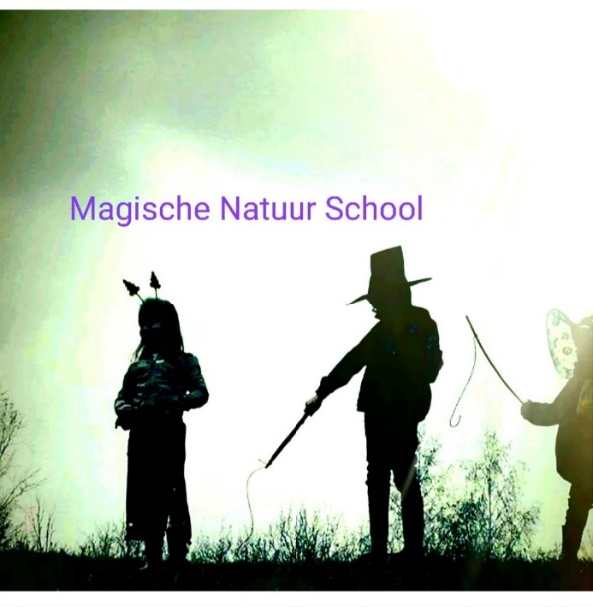
Magische natuurschool naschoolse activiteit

Kinderen en natuur voelt voor mij als een
Magische combinatie.
Van nature houden kinderen van buiten zijn,
van dieren en natuur.
In de natuur kunnen alle zintuigen “aan”.

Met een voorliefde voor toneel, creativiteit en
mindfulness ontstaat er een magische wereld, waar kinderen kunnen genieten.

Een ruimte waar kinderen mogen, spelen, creëren en chillen en leuke weetjes leren over de natuur, het is elke week anders en afgestemd op de kinderen.
Na een schooldag is het fijn om te mogen ontladen in de buitenlucht, met een leuk beweegspel of om samen iets te ontdekken of te maken.
Vaak is het een combinatie en soms een bepaald thema, soms ontstaan er gevoelsverhalen uit de kinderen zelf, en ik beweeg graag mee met dat wat er is en wat voelt dat nodig is in het moment.

Wat magische momenten die ontstaan vanuit verwondering en aandacht.

Vaak is het een reeks van 6 weken, tussen 2 vakanties in en duurt het een uur.

